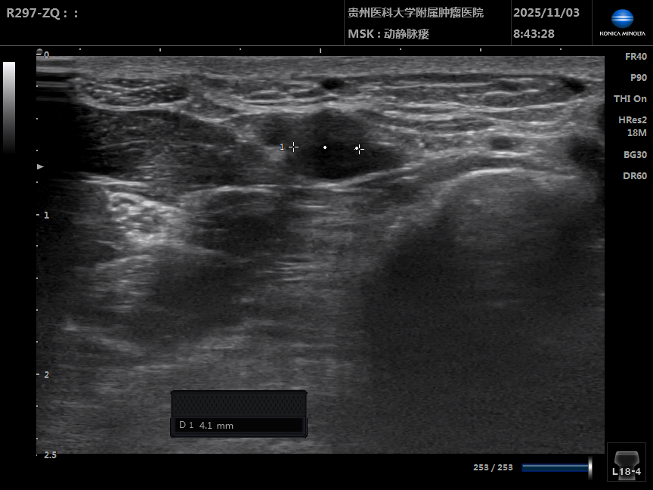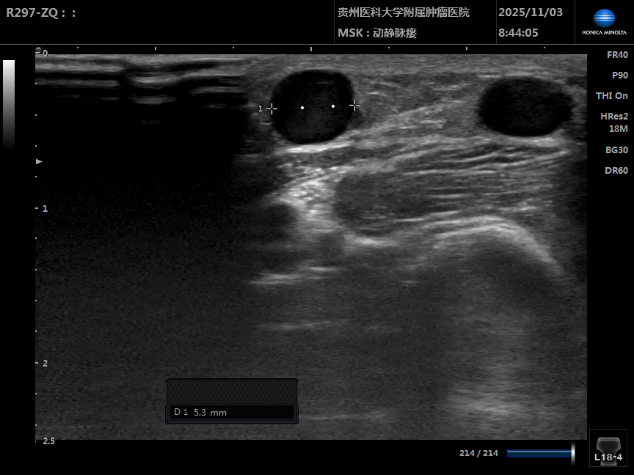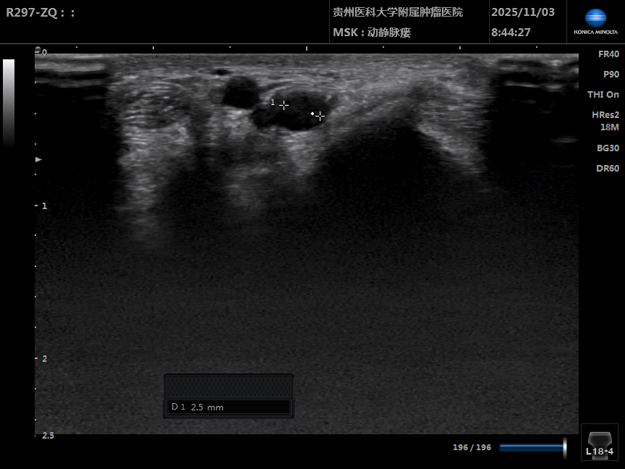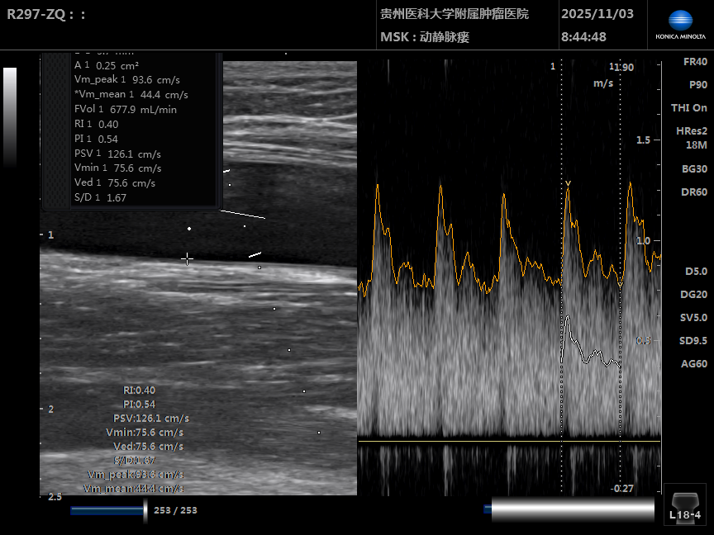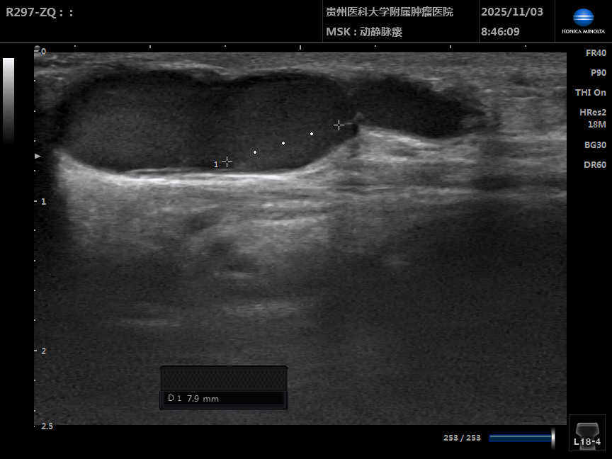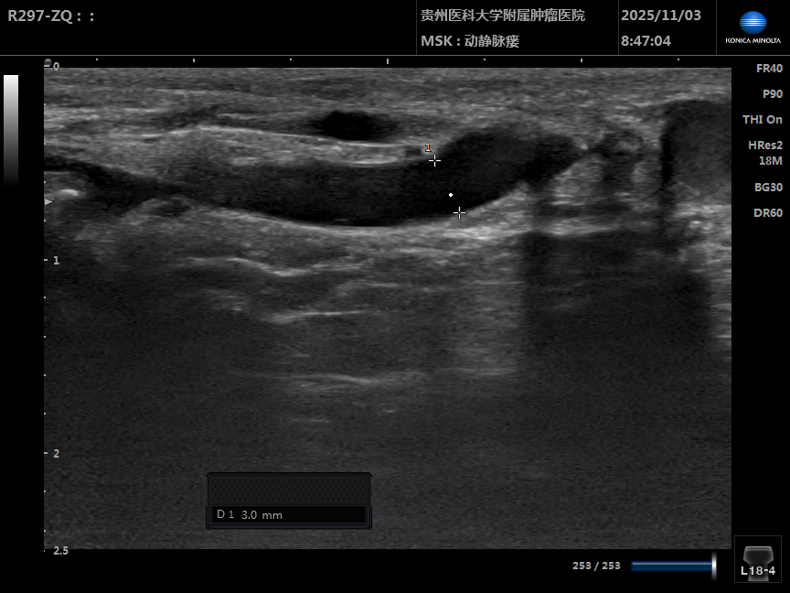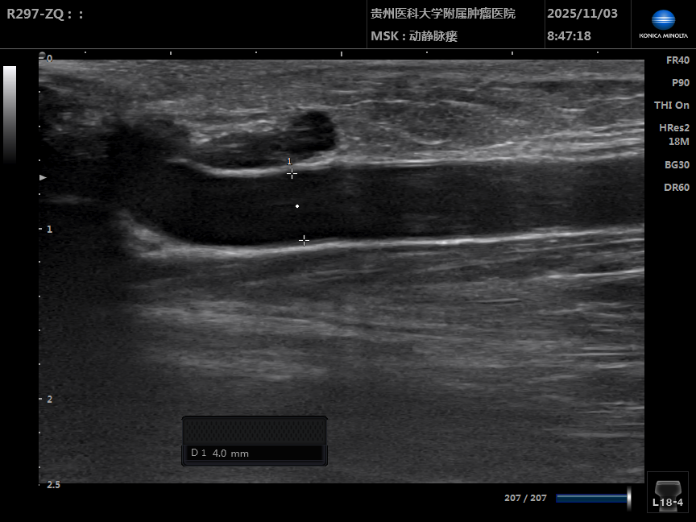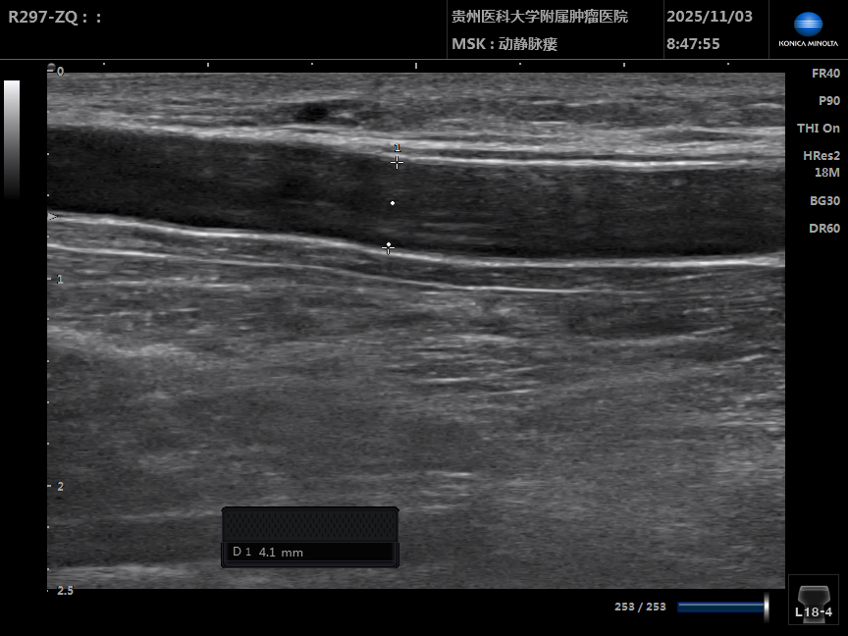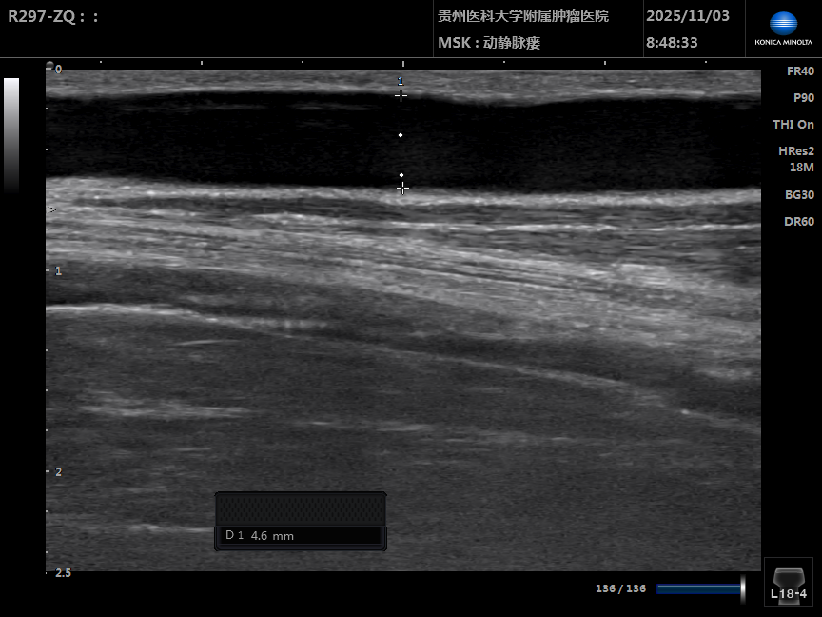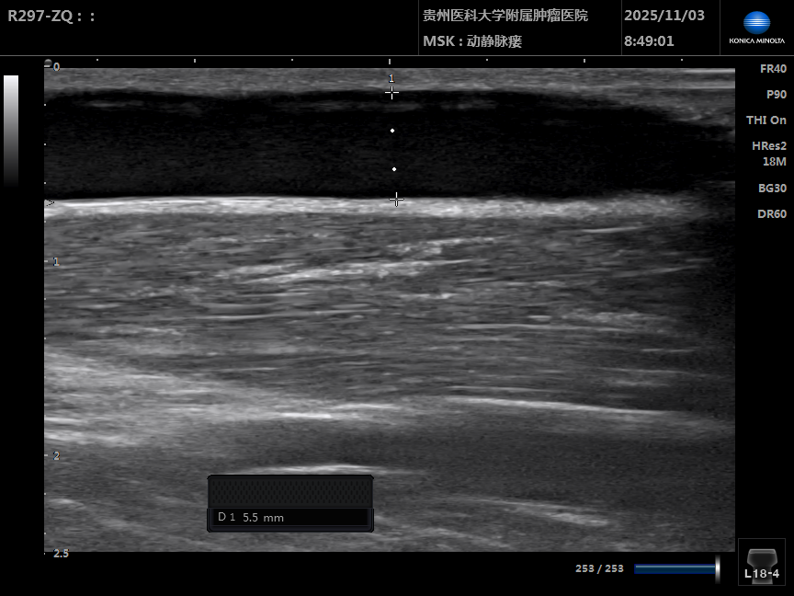
近心端距吻合口5cm的静脉内径（横切）
近心端动脉距吻合口2cm的内径（横切）
肱动脉血流量
远心端桡动脉内径（横切）
远心端第一个探头的桡动脉（纵切）
吻合口纵径
近心端第二个探头的桡动脉（纵切）
近心端第一个探头的桡动脉（纵切）
近心端第二个探头的头动脉（纵切）
近心端第一个探头的头动脉（纵切）

